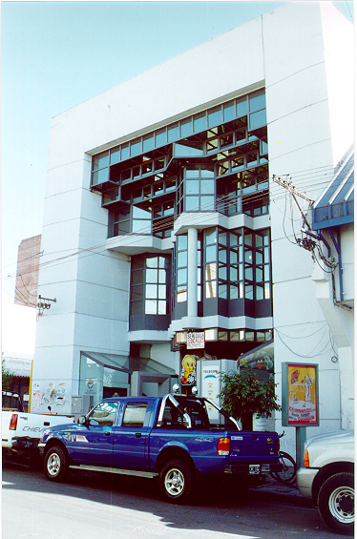
y
OBJETIVO
PROCESOS DE DESARROLLO LOCAL
ENTIDADES COPARTICIPANTES
Y / O DE APOYO
GRUPO DE APOYO
COLEGIO DE INGENIEROS DE JUJUY
- CAPACITACION PARA DESOCUPADOS
- PROGRAMA DE AUTOCONSTRUCCION
- REPARACIÓN DE ESCUELAS EN VERANO
REESTRUCTURACION SERVICIOS DIRECCIÓN GRAL. DE INMUEBLES
ASEGURAMIENTO
DE CALIDAD EN INSTALACIONES ELECTRICAS
SEMINARIOS TALLER
DESARROLLO LOCAL
Universidad Tecnológica Nacional
Instituto del Cobre
Instituto de Calidad
EJESA
Minist. de Gobierno, Justicia y Educación
Secretaria de Educación - Educ. No Formal
Colegio de Arquitectos de Jujuy
Agrupaciones de Desocupados
Dirección General de Inmuebles
Colegio de Escribanos
Consejo Profesional de Agrimensores
Univ. Nac. de Jujuy Facultad de Ingeniería
Univ. Nac. de Gral. Sarmiento (Bs. As.)
Legislatura de la Provincia de Jujuy
CLUSTER FORESTO INDUSTRIAL
CENTRO DE COMPETITIVIDAD REGIONAL INDUSTRIA
ACTIVIDADES EN CURSO
ACTIVIDADES PROGRAMADAS

Sede del Colegio de Ingenieros

RED GEODESICA
PROVINCIAL
Univ. Nac. de Jujuy– Facultad de Ingeniería
Univ. Nac. de La Plata – Facultad de Ciencias Astronómicas y Geofísicas
CURSO EVALUACIÓN DEL IMPACTO AMBIENTAL
Dirección Provincial de Medio Ambiente y Recursos Naturales
2º JORNADA FADIE SOBRE ENERGIA
“PANORAMA ENERGETICO DEL NOA”
FADIE (Federación Argentina de la Ingeniería Especializada) – CAMMESA – ADERE – TRANSNOA – SUSEPU –EDESA – EJESA – Ente Regulador de Salta – PROCUNSOMER- IAPG

